
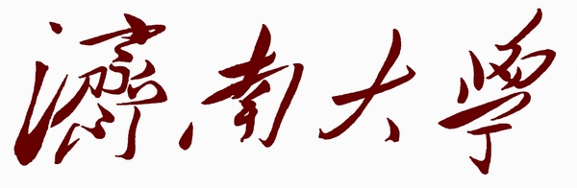

2016年学生男子足球比赛

秩序册

主办单位：济南大学体育运动委员会
承办单位：济南大学体育学院
比赛地点：济南大学主校区南院足球场
比赛时间：2016年5月

